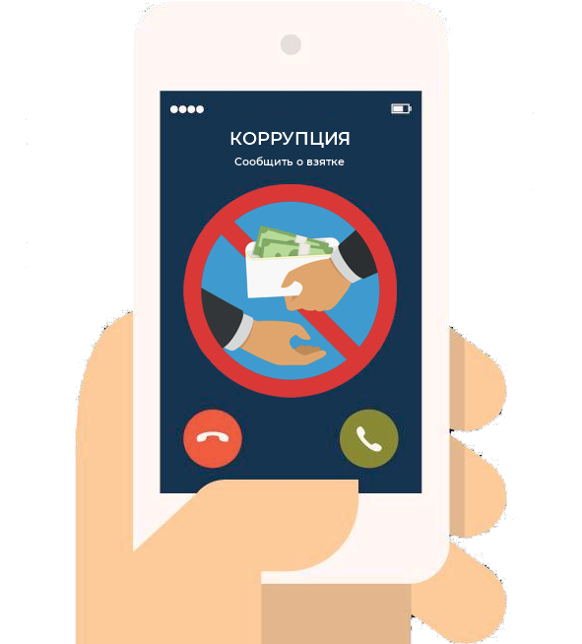Что делать, если у тебя вымогают взятку
Веди себя осторожно, не допуская опромет- чивых высказываний, которые могли бы тракто- ваться вымогателем как готовность, либо как категорический отказ дать взятку;
Внимательно выслушай и точно запомни поставленные тебе условия: размер сумм, наименование товаров и характер услуг, сроки и способы передачи взятки, последовательность решения вопросов;
Поинтересуйся о гарантиях решения твоего вопроса в случае дачи взятки;
Постарайся перенести вопрос о времени и месте передачи взятки в хорошо знакомое тебе место.
Какое принять решение? Дать отказ пойти на преступление и смириться с тем, что твой вопрос не будет решен или стать на путь противодействия коррупционерам?

Если ты считаешь взятку постыдным преступ- лением, не хочешь стать пособником преступ- никам, хочешь видеть свою страну свободной от коррупционеров, готов поступиться своими сиюминутными интересами и дорожишь своей репутацией, то ты сделаешь правильный выбор.

Борьба с коррупцией – дело каждого!

СООБЩИТЕ О ФАКТАХ КОРРУПЦИИ
Гражданский долг каждого сообщить о ставших известными фактах коррупции, о неисполнении служебных обязанностей должностными лицами, о превышении ими служебных полномочий, о вымогательстве с их стороны взяток.

Телефоны «Горячей линии», по которым можно сообщить о фактах коррупции:

Правительство
Пензенской области

595-595
УМВД РОССИИ по Пензенской области

8 (8412) 563-111
Администрация Мокшанского района Пензенской области

8 (84150) 2-71-69
Прокуратура Мокшанского района Пензенской области

8 (84150) 2-21-67

Нет коррупции!

Борьба с коррупцией – дело каждого!

9 декабря – Международный день борьбы с коррупцией

В этот день в 2003 году была открыта для подписания Конвенция ООН против коррупции. Ее главная цель – содействие принятию и укреплению мер, направленных на более эффективное и действенное предупреждение коррупции и борьбу с ней в рамках международного сотрудничества.
Документ обязывает подписавшие его государства объявить уголовно наказуемым деянием взятки, хищение бюджетных средств и отмывание коррупционных доходов. Россия подписала Конвенцию в числе первых стран.

Что такое коррупция? Зло победим вместе! Взятка – опасное деяние!

а) злоупотребление служебным положением, дача взятки, получение взятки, злоупотребле- ние полномочиями, коммерческий подкуп или иное незаконное использование физическим лицом своего служебного положения вопреки законным интересам общества и государства в целях получения выгоды в виде денег, ценнос- тей, иного имущества или услуг имущественно- го характера, иных имущественных прав для себя или для третьих лиц, либо незаконное предоставление такой выгоды указанному лицу другими физическими лицами;
б) совершение деяний, указанных в подпун- кте «а» настоящего пункта, от имени или в интересах юридического лица.

Из Федерального закона от 25.12.2008 №273-ФЗ
«О противодействии коррупции».

Коррупция оказывает свое негативное воздействие и на тебя, даже если ты не сталкиваешься
с ней напрямую
Противодействие коррупции – деятельность федеральных органов государственной власти, органов государственной власти субъектов Российской Федерации, органов местного самоуправления, институтов гражданского общества, организаций и физических лиц в пределах их полномочий:
а) по предупреждению коррупции, в том числе по выявлению и последующему устране- нию причин коррупции (профилактика корруп- ции);
б) по выявлению, предупреждению, пресече- нию, раскрытию и расследованию коррупцион- ных правонарушений ( борьба с коррупцией);
в) по минимизации и (или) ликвидации последствий коррупционных правонарушений.

Из Федерального закона от 25.12.2008 №273-ФЗ
«О противодействии коррупции»

Коррупция приводит к уменьшению богатства страны и снижению уровня жизни населения
Уголовный кодекс Российской Федерации предусматривает три вида преступлений, связанных со взяткой: получение взятки (ст.290, наказание до 15 лет лишения свободы), дача взятки (ст.291, наказание до 15 лет лишения свободы) и посредничество во взяточничестве (ст.291.1, наказание до 12 лет лишения свободы)



Коррупция подрывает доверие населения к правительству и власти в целом

